Sommerkoloni 2016
25. Juni – 2. Juli

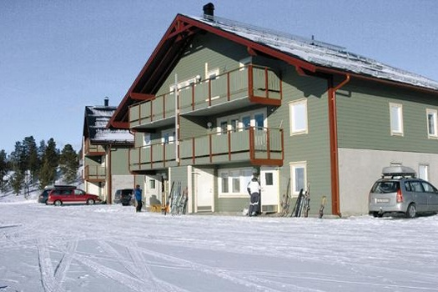
Storagergård
Gl. Landevej 15
2620 Albertslund
Kolonitelefon: 41400595
Mail adr: stgkoloni@hotmail.com
www.storagergaard.dk
Facebook ”på tur med Storagergård”
Afgang - Hjemkomst
Afgang fra Storagergård lørdag d. 25 juni . Mødetid på Storagergård senest kl. 7:30 afgang kl. 8:00.
Vi forventer at være tilbage på Storagergård lørdag d. 2. Juli, kl. 15:00.
Ophold:
Vi skal bo i 2 store hytter, med plads til 12 i hver. Vi skal selv lave mad. På vej op og tilbage fra Idre, skal vi bo i telte – så medbring også sovepose og liggeunderlag.
I skal selv medbringe sengelinned, og håndklæde
Turen:
Vi skal køre i vores egen bus, og da det kun er Rasmus som kan køre den, skal vi have en overnatning på vej op – Det vil ske i vores egne telte. På vej hjem, skal vi overnatte i Göteborg, hvor fredagen skal tilbringes i Liseberg(Sveriges største tivoli)
Madpakke skal medbringes til først dag.
Medicin:
Hvis Jeres barn bruger medicin, skal dette meddeles til en af de voksne, gerne på et stykke papir, inden vi tager af sted, så vi er informeret i tilfælde af ulykke. Husk at medbringe både blåt og gult sygesikringskort.
Hjemmeside:
Vi opdaterer vores hjemmeside og facebook gruppe(på tur med Storagergård) med billeder, video og dagbog, så ofte som tiden tillader det. Se allerede nu om der er lidt informationer som i kan bruge.
Der er lavet et faneblad på www.storagergaard.dk som omhandler kolonien.
Mobiltelefoner:
Der må gerne medbringes mobiltelefoner. Husk at det koster ekstra at ringe og modtage opkald, samt at sende SMS’er hjem til Danmark.
Aktiviteter på turen:
Mens vi er på Idre, skal vi være aktive. Det vil være mulighed for at cykle mountainbike, bestige et fjeld, Funballz, hygge i poolen, klatre i trætoppe, spille minigolf, Bungytrampolin, spille paintball, skyde med slangebøsse m.m.
Nogle af tingene vil Storagergård betale, andre skal du selv betale.
Restbetaling:
Sidste mulighed for at indbetale restbeløb er fredag d 17. Beløbet kan også indbetales via vores bank som har reg. 3194 konto nr. 6268560
Restbeløb for FK(5. Klasse) er: kr.
Restbeløb for JK(6. Klasse) er: kr.
Lommepenge: Lommepengene skal indbetales i SVENSKE kroner. Og de vil kunne hæves efter behov. Resten udbetales inden hjemkomst. Sidste frist for at indbetale lommepengene er i en kuvert med navn på ved afgang til Idre – men gerne før på kontoret.
Andet:
Det er vigtigt at I medbringer blåt og gult sygesikringskort og PAS. Samt at I selv tegner en forsikring som dækker når jeres barn er på tur i udlandet. Kommunens forsikring dækker IKKE mén skade.
I tilfælde af I ønsker at kontakte os på turen, kan dette gøres ved at ringe på klubbens(Rasmus) mobil som har nr.
+ 41 40 05 95
Grundet grænsekontrol skal ALLE medbringe pas.
NOTER:

Pakkeliste til turen

T-shirt
Sweatshirt
Bukser
Håndklæde
Regntøj
Sko til at bevæge sig i
Shorts
Badetøj
Strømper
Indesko/badetøfler
Indendørssko til boldhallen
Vanddunk/flaske
Myggebalsam
Solcreme
Sengelinned til hytten
Liggeunderlag
Sovepose/hovedpude
Sovemaske
Toilet taske
Turtaske
Madpakke til frokost lørdag

Evt. Kan der også pakkes en højrehåndsvandrehat hvis den ikke er solbrændt.
Pakkelisten er vejledende og du har måske behov for andre ting, så pak efter dit eget behov. Alle ting medbringes på eget ansvar.

